

***ИНСТИТУТ ИНФОКОММУНИКАЦИОННЫХ СИСТЕМ И ТЕХНОЛОГИЙ***

***КАФЕДРА МАТЕМАТИКИ И ЕСТЕСТВЕННОНАУЧНЫХ ДИСЦИПЛИН***

**ОТЧЁТ**

**ПО ЛАБОРАТОРНОЙ РАБОТЕ №1**

**«Знакомство с сервером Firebird. Создание простых запросов к учебной базе данных TRADE.fdb при помощи командной строки.»**

По дисциплине: Системы управления БД

Выполнила: студентка гр. ПМИ-РКС-20 Хорошавина В. А. Принял: Гусятинер Л. Б.

Королев 2021

**Содержание**

Цель работы. ……………………………...………………………………3

Задание ……………………………………………………………………3

Порядок выполнения ………………………………………………….…4

Приложение 1. Результат работы ………………………..………...........6

**Цель работы**

Познакомится с программой IBExpert, рассмотреть интерфейс, функциональность программы, научиться создавать базу данных (далее БД), создавать простые запросы к учебной базе данных TRADE.fdb при помощи командной строки.

**Задание**

1. Создать БД;
2. Создать запросы к БД TRADE.fdb при помощи командной строки.

**Порядок выполнения**

При выполнении данной лабораторной работы было открыто приложение IBExpert и совершены определенные действия. Они будут перечислены в порядке выполнения:

1. Для начала необходимо было создать БД. Сделать это удалось через вкладку Database и выбрав действие Create Database;
2. Следующим шагом стало определение критериев БД. В пункте Server было выбрано Local. Был открыт проводник, в котором была выбрана директория. В этой директории будет находится создаваемая БД. Далее после того как стало возможным увидеть путь и имя БД, были введены логин и пароль к БД. Так же определен Charset: WIN1251. На данном этапе было завершено создание БД;
3. Осуществлен запуск БД;
4. Нажатием на на поле Tables, выбрав New table, создаем таблицу для создания запросов;
5. После создания таблицы, начинается ее заполнение: задаются названия таблицы, создается список имен столбцов таблицы. Выбираются подходящие типы данных. Для поля CNUM поставлена галочка в графе Not Null;
6. Осуществляется подтверждение создания таблицы;
7. С помощью кнопки Add Field добавленны новые недостающие столбцы. В поле Field записано название, во вкладке Raw Datatype выбран тип данных;
8. Осуществлен переход во вкладку Constraints для создания Primary Key. Выбрано действие New Primary Key. В поле PK_CUSTOMERS, в графе On Field выбран столбец CNUM – первичный ключ;
9. Осуществляется добавление первичного ключа в таблицу;
10. Осуществляется заполнение таблицы. Для добавления новой строки используется клавиша Insert;
11. С помощью клавиши F12, осуществляется открытие окна SQL Editor;

В этом окне вводится сначала запрос:

SELECT *

from CUSTOMERS

Результат данного действия – первый запрос (приложение 1);

1. В этом же окне вводится запрос:

SELECT CNAME, CITY

from CUSTOMERS

Результат данного действия – второй запрос (приложение 1).

**Приложение 1. Результат работы**

На рисунке 1 изображена база данных (слева) и результат запроса к данной базе данных (справа). Запрос вида:

SELECT *

from CUSTOMERS

На рисунке 2 изображена база данных (слева) и результат запроса к данной базе данных (справа). Запрос вида:

SELECT CNAME, CITY

FROM CUSTOMERS

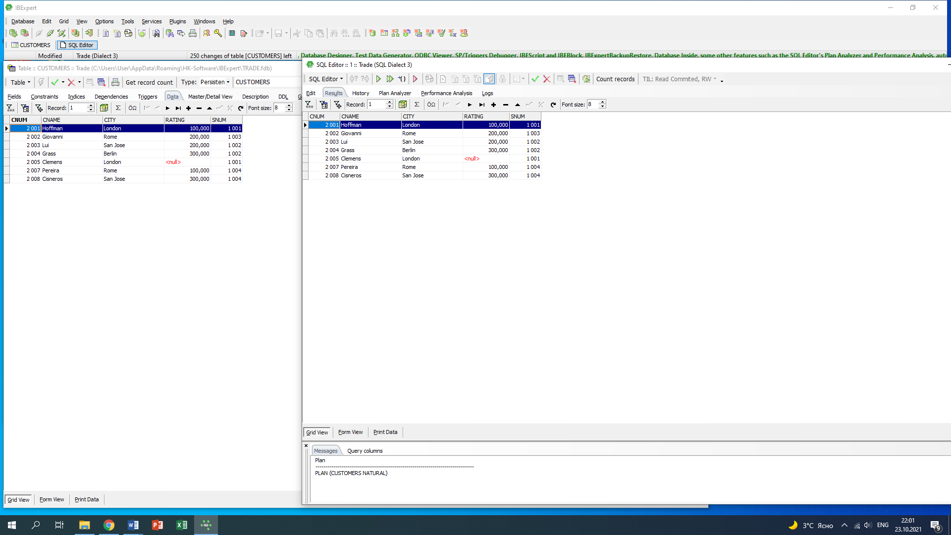

**Рисунок 1 – SELECT * from CUSTOMERS**

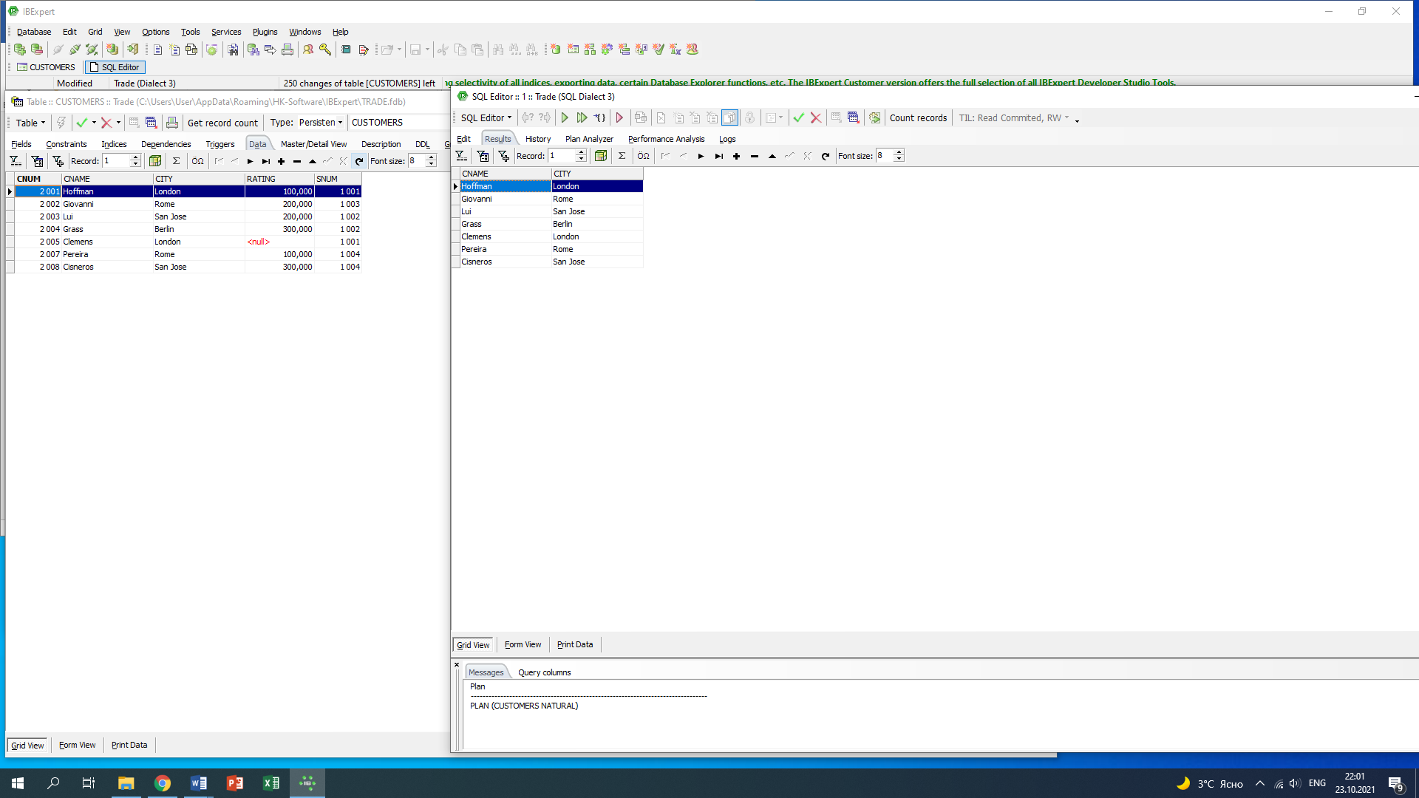

**Рисунок 2 – SELECT CNAME, CITY FROM CUSTOMERS**